**PROPOZYCJE ZABAW – WSPOMAGANIE DZIECKA**

**WKRÓTCE WIELKANOC**

**Wtorek 30.03.2021r.**

1. **„Zając długie uszy ma” – zabawa ruchowo – naśladowcza**



<https://www.youtube.com/watch?v=fZ9gKoZl9ws>

1. **„Tradycje wielkanocne” – film edukacyjny**



<https://www.youtube.com/watch?v=giRwxyKTXcg>

1. **„W wielkanocnym koszyczku” – zabawa dydaktyczna**

Obejrzyj zdjęcia produktów, które powinny się znaleźć w koszyczku wielkanocnym. Powtórz ich nazwy za rodzicem i wskaż odpowiedni obrazek.

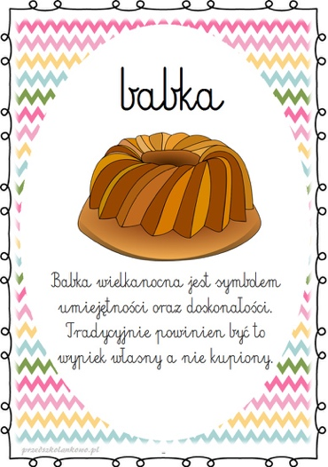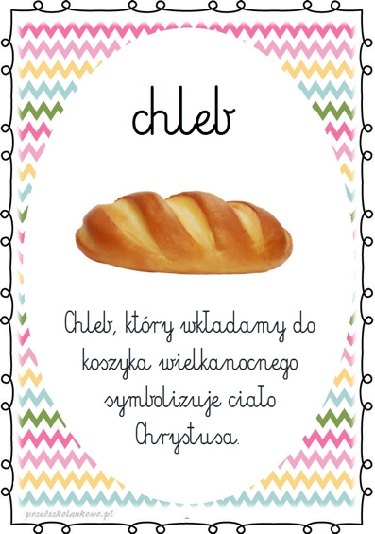

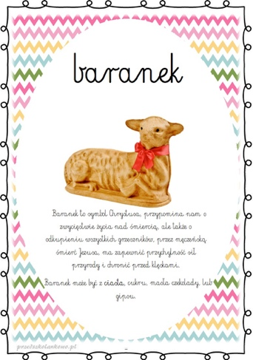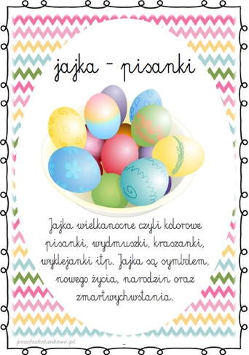

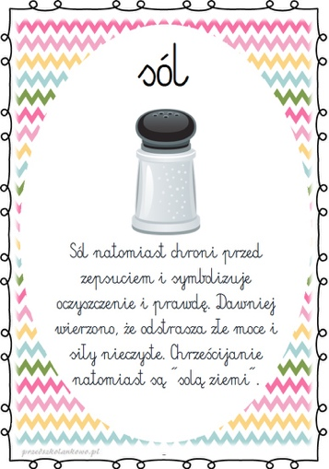

1. **„Święconka” – karta pracy**

Otocz kółkiem te przedmioty, które mogą znaleźć w wielkanocnym koszyczku. Pokoloruj obrazek

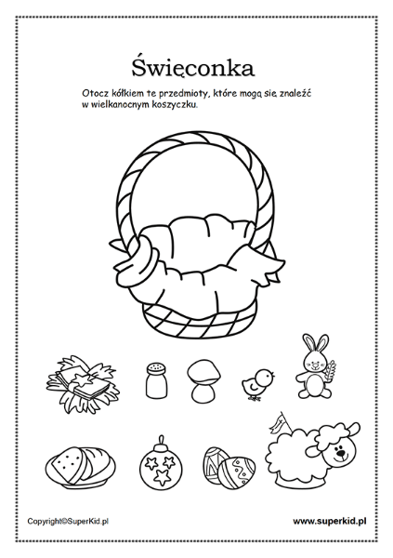

1. **„Pisanki” – praca plastyczna**

**Potrzebne materiały:**

-szablon jaja

- farby w różnych kolorach

- spinacze do bielizny

- średniej wielkości pomponiki lub nieduże kawałki gąbki

- nożyczki

**Sposób wykonania**

Umieszczamy pomponik lub gąbkę w spinaczu. Maczamy w kolorowych farbach i robimy stempelki na szablonie jaja. Gdy nasze pisanki wyschną, wycinamy po konturach i ozdabiamy nimi pokój dziecka. Ta technika jest świetnym sposobem ćwiczenia motoryki małej.

